

ΕΛΛΗΝΙΚΗ ΔΗΜΟΚΡΑΤΙΑ
ΠΕΡΙΦΕΡΕΙΑ ΗΠΕΙΡΟΥ
ΓΡΑΦΕΙΟ ΤΥΠΟΥ

Ιωάννινα 29 Μαΐου 2008
Συνέντευξη Τύπου
Για το ΧΥΤΥ Ιωαννίνων

Ο Γενικός Γραμματέας της Περιφέρειας Ηπείρου κ. Δημήτριος Πανοζάχος έδωσε σήμερα συνέντευξη τύπου με θέμα το ΧΥΤΑ Ιωαννίνων.
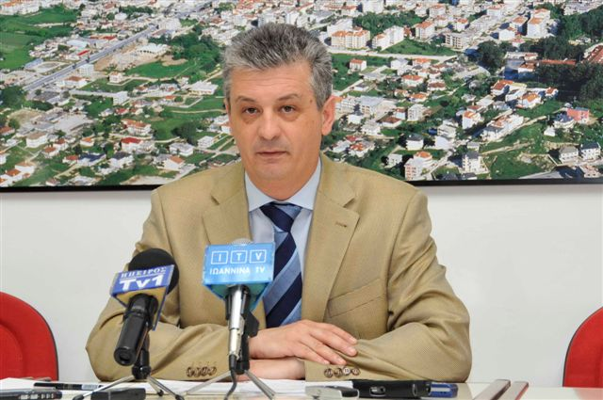
Στον πρόλογό του ο Γενικός Γραμματέας επεσήμανε πως η σημερινή συνέντευξη είναι συνέχεια της προηγούμενης που δόθηκε στην αρχή της εβδομάδας που διανύουμε. Ο κ. Πανοζάχος στη συνέχεια δήλωσε τα εξής στους εκπροσώπους του τύπου.:
«Έχω τρία θέματα να ανακοινώσω. Ξεκινώ από το πρώτο. Αυτές τις ημέρες γίνεται συζήτηση για υποτιθέμενες παρανομίες κατά τη διαδικασία της χωροθέτησης του ΧΥΤΑ. Δηλώνω δημόσια πως δεν έχει υπάρξει η παραμικρή παρανομία Η καλλίτερη απόδειξη αυτού που τονίζω, είναι η απόρριψη της προσφυγής των προσωρινών μέτρων, των ενδιαφερομένων που είχαν προσφύγει στο ΣτΕ. Πέραν τούτου διαρρέονται ψευδή στοιχεία, όπως για παράδειγμα περί της μονής της Τσούκας, που υποτίθεται πως είναι σε απόσταση πεντακοσίων ή χιλίων διακοσίων ή και άλλων μέτρων από το χώρο του ΧΥΤΑ. Η απόσταση είναι πάνω από δύο χιλιόμετρα σε ευθεία γραμμή στο χάρτη και όσοι ξέρουν να διαβάζουν το χάρτη, αντιλαμβάνονται πόσο μεγαλύτερη είναι στην πραγματικότητα η απόσταση.
Γίνεται επίσης μεγάλη συζήτηση για τις προϋποθέσεις που πρέπει να τηρεί ο ΧΥΤΑ. Επί του θέματος τις τελευταίες ημέρες έχουν κατατεθεί τρεις ερωτήσεις από βουλευτές του ΠΑΣΟΚ και του ΛΑΟΣ. Απαντάμε σε όλες.
Δεύτερο στοιχείο: Γίνεται μεγάλη συζήτηση για το έγγραφο που παρέλαβα με υπογραφές των Δημάρχων Κατσανοχωρίων και Παμβώτιδας, που υποδεικνύει ξανά ως θέση για νέα χωροθέτηση ΧΥΤΑ αυτή του Προφήτη Ηλία. Το κείμενο αυτού του εγγράφου είναι παλιό, της 19^{ης} Ιανουαρίου 2008. Είναι η παλιά απόφαση του Δημοτικού Συμβουλίου του Δήμου Κατσανοχωρίων. Ο Δήμος Κατσανοχωρίων τη μια μέρα αποφασίζει τον Προφήτη Ηλία, την άλλη ημέρα την Αετοράχη και ξαναγυρίζει στον Προφήτη Ηλία, θυμίζοντας τον γνωστό αραμπά. Αποφασίζουν κάθε μέρα και μια άλλη θέση, έτσι για να αποφασίζουν προφανώς για να αποδείξουν πως είναι οι καλύτεροι επιστήμονες. Σας δηλώνω πως η Περιφέρεια Ηπείρου θα παραμείνει στις θέσεις της. Για την ιστορία σας αναφέρω πως η πρώτη απόφαση του Δήμου Κατσανοχωρίων δεν είναι στις 19 Ιανουαρίου 2008, αλλά στις 27 Οκτωβρίου του 2007. Στη συνέχεια ακολούθησε και άλλη, στις 27 Φεβρουαρίου του 2008 που αφορούσε την Αετοράχη. Σε καμία από αυτές δεν ανακαλούνταν η προηγούμενη απόφαση.
Θέτω ένα απλό ερώτημα: Ισχύουν και οι δύο θέσεις; Και αυτή του Προφήτη Ηλία και αυτή της Αετοράχης; Θέτω το ερώτημα δημόσια, επειδή οι πολίτες πρέπει να γνωρίζουν όλη την αλήθεια στο πλαίσιο του διαλόγου που έχουμε ανοίξει. Κατά την άποψή μου όλα αυτά δείχνουν πως δεν υπήρξε ποτέ η κατάλληλη προετοιμασία εκ μέρους τους.
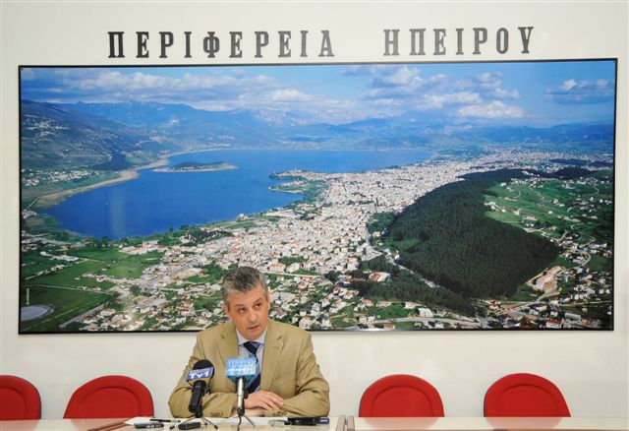
Τρίτο στοιχείο και το πλέον σοβαρό και αυτό στο οποίο οφείλεται η σημερινή συνέντευξη: Στην απόφαση της 27 Οκτωβρίου του 2007, που αναφέρεται στον Προφήτη Ηλία, γίνεται λόγος για ΧΥΤΥ και επαναλαμβάνεται συνέχεια σε όλα τα κείμενα. Για να γίνει ΧΥΤΥ, όπως γνωρίζετε πρέπει να υπάρχει διαλογή των απορριμμάτων. Για να υπάρξει διαλογή, πρέπει να υπάρχει Φορέας Διαχείρισης των Απορριμμάτων. Τη διαλογή δε μπορεί να την κάνει η Περιφέρεια. Είναι κομμάτι της διαχείρισης των απορριμμάτων και πρέπει να την κάνουν οι Δήμοι. Η Περιφέρεια δηλώνει για άλλη μια φορά δημόσια πως στηρίζει την ιδέα του ΧΥΤΥ. Η υπογραφή της απόφασης για την ίδρυση του αναγκαστικού συνδέσμου αποτυπώνει τη βούλησή μας για τη λειτουργία του ΧΥΤΑ - ΧΥΤΥ.
Στις 19 Μαΐου 2008, κοινοποιήσαμε με την επίσημη διαδικασία και όπως προβλέπει ο νομοθέτης, στους Δήμους Κατσανοχωρίων και Ιωαννιτών και στην ΤΕΔΚ Ιωαννίνων, τις αποφάσεις των υπολοίπων Δήμων, με τις οποίες ορίζουν εκπροσώπους στον αναγκαστικό σύνδεσμο.
Ο Δήμος Κατσανοχωρίων λοιπόν, που θέλει να λειτουργήσει ΧΥΤΗ, έχει υποχρέωση –αφού εκεί είναι και η έδρα του Συνδέσμου- να προχωρήσει άμεσα στη συγκρότηση της διοίκησης του φορέα. Αν δεν το κάνει εντός δέκα ημερών, η ευθύνη μεταφέρεται –σύμφωνα με το νόμο- στο μεγαλύτερο πληθυσμιακά δήμο, που είναι ο Δήμος Ιωαννιτών.
Δηλώνω σήμερα πως η Περιφέρεια στην προσπάθειά της να επιβάλει τη λειτουργία του ΧΥΤΥ θα λάβει όλα τα απαραίτητα μέτρα για να λειτουργήσει ο φορέας διαχείρισης. Ζητώ από τους ανθρώπους της Αυτοδιοίκησης να αρθούν στο ύψος των περιστάσεων, δείχνοντας πέρα από όλα τα άλλα, πως σέβονται αυτά που γράφουν και αυτά που προβάλουν. Άμεσα να λειτουργήσουν το Φορέα Διαχείρισης Απορριμμάτων για να προωθηθεί η ανακύκλωση.
Η Περιφέρεια θα τους συμπαρασταθεί, αν όμως δεν αναλάβουν τις ευθύνες τους, θα εφαρμόσει όλα τα προβλεπόμενα από το νόμο.

ΑΠΟ ΤΟ ΓΡΑΦΕΙΟ ΤΥΠΟΥ
ΤΗΣ ΠΕΡΙΦΕΡΕΙΑΣ ΗΠΕΙΡΟΥ

